TALLER 2
Tema: Los deportes y Actividad física

Instrucciones: Lee con mucha atención y completa los ejercicios.

Los deportes y actividad física

La OMS define la actividad física como cualquier movimiento corporal producido por los músculos esqueléticos, con el consiguiente consumo de energía. La actividad física hace referencia a todo movimiento, incluso durante el tiempo de ocio, para desplazarse a determinados lugares y desde ellos, o como parte del trabajo de una persona. La actividad física, tanto moderada como intensa, mejora la salud.

Entre las actividades físicas más comunes cabe mencionar caminar, montar en bicicleta, pedalear, practicar deportes, participar en actividades recreativas y juegos; todas ellas se pueden realizar con cualquier nivel de capacidad y para disfrute de todos.

Se ha demostrado que la actividad física regular ayuda a prevenir y controlar las enfermedades no transmisibles, como las enfermedades cardíacas, los accidentes cerebrovasculares, la diabetes y varios tipos de cáncer. También ayuda a prevenir la hipertensión, a mantener un peso corporal saludable y puede mejorar la salud mental, la calidad de vida y el bienestar.

Tarea:
- Busca las siguientes características de tu deporte favorito:

Historia breve del deporte:

5 reglas:

5 jugadores estrella;

- Dibujar 3 implementos que se usen en el deporte

- Recuerda que al realizar ejercicio debes beber agua ya que el agua nos aporta los minerales utilizados en la actividad física y recuerda realizar ejercicio con ropa cómoda y mantener los hábitos de higiene (lavado de manos y cara).
- Mantener siempre los hábitos de higiene personal (lavado de manos, cepillarse los dientes luego de cada comida, lavar cara y cuerpo).
- No consumas alimentos altos en grasa, azucares, sodio, calorías, evita alimentos fritos y bebidas gaseosas.
- Un buen lenguaje demuestra una buena educación y un buen comportamiento como niño y niña.

Saludos les envía el
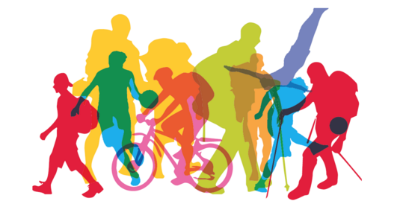
Profesor Cristóbal Vega Cornejo.

